单项练习——通信图

实验目的：
- 掌握通信图的涵义和内容
- 掌握通信图的绘制方法
- 掌握通信图的使用范围

实验内容：
画出下列描述的通信图：
- 某网络营销公司，负责人在有人申请入会时，将在会员登录画面上输入入会申请人的会员信息。请将“负责人”作为参与者、“会员登录画面”、“会员”、“会员列表”作为对象，画出能表现会员登录流程的通信图。
- 在商品销售系统中，客户可以多次对购物车中的一种商品创建订单，客户填写完订单内容后提交订单，消息发送到系统后由销售人员进行审核，审核通过订单完成，审核不通过订单取消。请画出客户购买多种商品流程的通信图。

实验指导：

通信图的简介
通信图，在UML1.x中被称为协作图，和时序图一样也是交互图的一种，表示和时序图相似的信息，但和时序图不同，通信图主要用来表现对象之间的关系。
在通信图中，对象用它们之间的关联和连接来表示，消息被加到关联上，并用一个短箭头指向消息流的方向。消息的时序用数字编码来表示。
因为通信图和时序图表示同样的消息，因此可以用时序图来转化为通信图，不需要单独绘制通信图。

2.通信图的示例
下面是一个通信图的示例。示例的描述如下：
预定一个旅馆。从一个预定窗口开始.如图1：
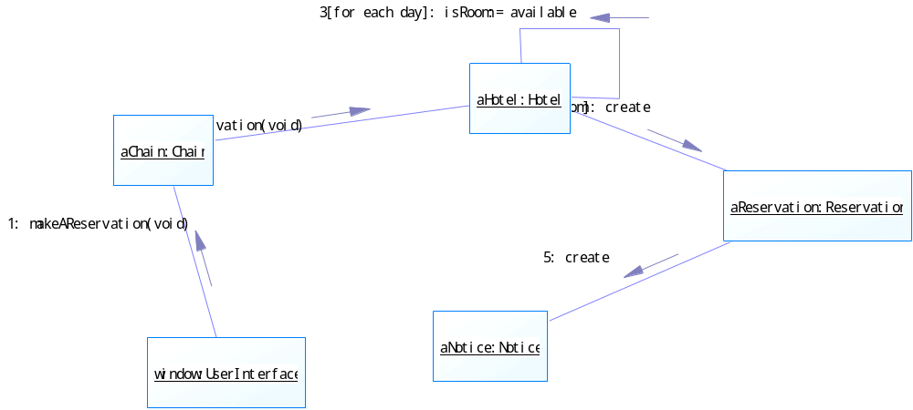
图1 预定旅馆的通信图

